ΦΥΛΛΟ ΕΡΓΑΣΙΑΣ
Α’ Μέρος
- Πληκτρολογήστε την διεύθυνση ή πατήστε το πλήκτρο Ctrl + κλικ πάνω στη διεύθυνση που ακολουθεί:

http://photodentro.edu.gr/aggregator/lo/photodentro-lor-8521-1471
- Πατήστε πάνω στο εικονίδιο που εμφανίζεται.
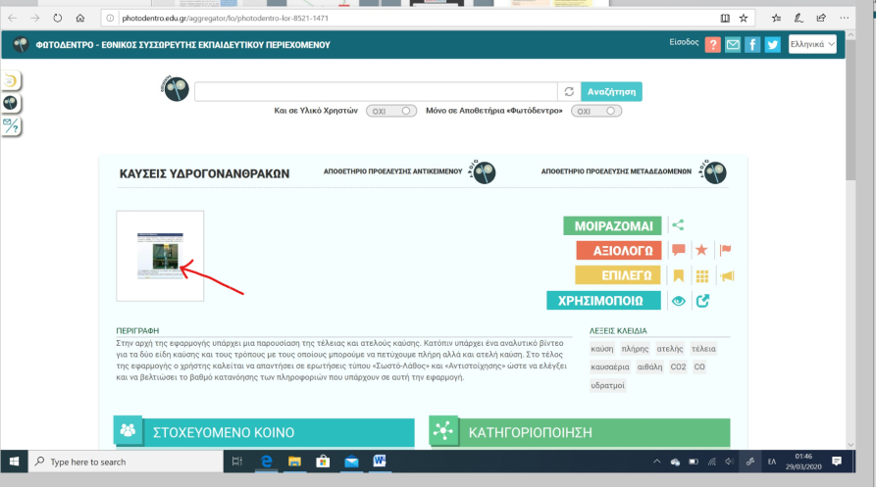
Εικόνα 1

- Διαβάστε τις πληροφορίες που δίνονται, πατώντας κάθε φορά το δεξί βέλος για να μεταβείτε στην επόμενη διαφάνεια

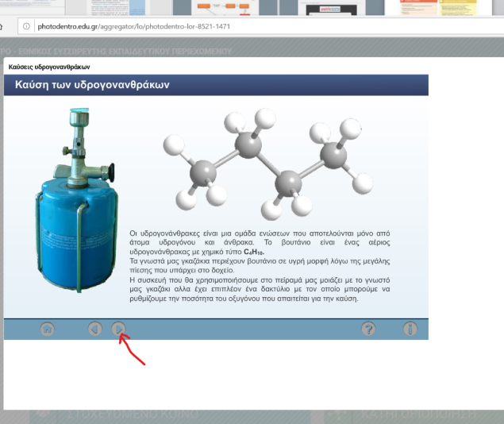
Εικόνα 2

- Παρακολουθήστε το βίντεο που ακολουθεί (http://photodentro.edu.gr/video/r/8522/797 )

Άσκηση 1
Πατήστε το πλήκτρο Ctrl + κλικ εδώ και ακολουθήστε τις οδηγίες.
Στη συνέχεια μεταφέρετε τις απαντήσεις σας συμπληρώνοντας την εικόνα που ακολουθεί:
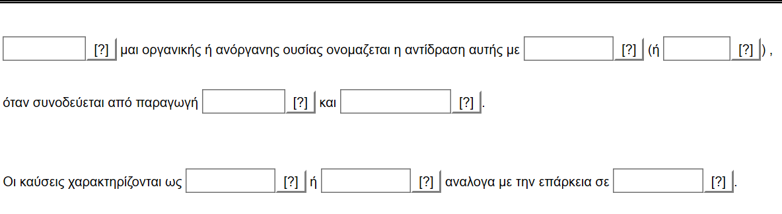
Εικόνα 3
Άσκηση 2
Πατήστε το πλήκτρο Ctrl + κλικ εδώ και ακολουθήστε τις οδηγίες.
Στη συνέχεια συμπλήρωσε σωστά τις προτάσεις:
Κατά την ατελή καύση δεν παράγεται ………………………………………………………………………………………..
Στην τέλεια καύση υπάρχει …………………………………………………………………………………………………………

Άσκηση 3
Πατήστε το πλήκτρο Ctrl + κλικ εδώ και ακολουθήστε τις οδηγίες και στη συνέχεια χαρακτηρίστε ως σωστές (Σ) ή λανθασμένες (Λ) τις παρακάτω προτάσεις.
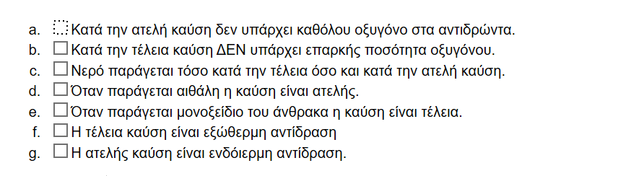
Β’ Μέρος
- Πληκτρολογήστε την διεύθυνση ή πατήστε το πλήκτρο Ctrl + κλικ πάνω στη διεύθυνση που ακολουθεί:

http://photodentro.edu.gr/aggregator/lo/photodentro-lor-8521-560
- Πατήστε πάνω στο εικονίδιο που εμφανίζεται.
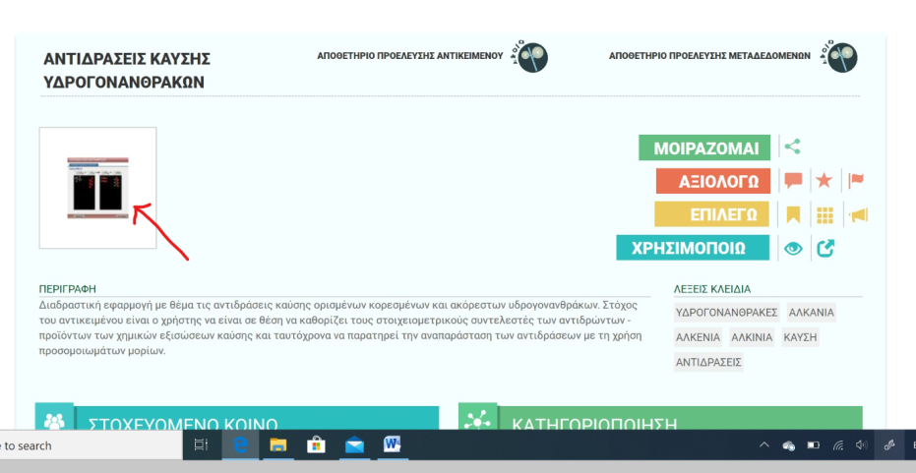
Εικόνα 4

- Διαβάστε τη διαφάνεια που εμφανίζεται και πατήστε πάνω στο πλήκτρο «Νέα αντίδραση»

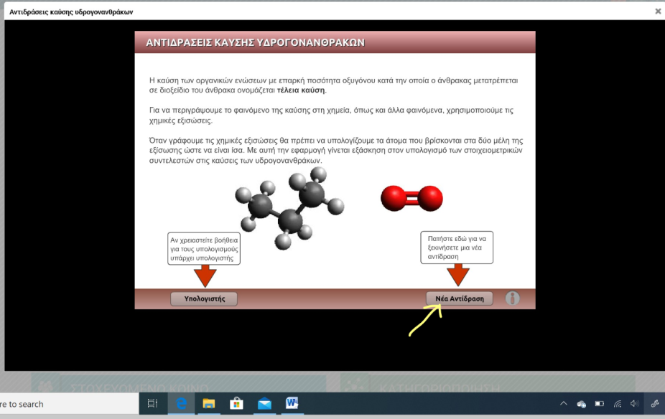
Εικόνα 5

- Εμφανίζεται μια αντίδραση καύσης, στην οποία πρέπει εσείς να προσθέσετε τους στοιχειομετρικούς συντελεστές (χρησιμοποιώντας τα βέλη μπροστά από κάθε χημική ένωση) και να την ισοσταθμίσετε.

- Στη συνέχεια συμπληρώστε στον παρακάτω πίνακα (Πίνακας Ι), τη χημική αντίδραση που μόλις πραγματοποιήσατε: α) με τη βοήθεια χημικών τύπων, και
β) με τη βοήθεια μοριακών μοντέλων.

- Πατήστε το κουμπί "Νέα αντίδραση " και επαναλάβετε τα προηγούμενα βήματα. Εμφανίζονται παραδείγματα αντιδράσεων καύσης και για άλλες χημικές ενώσεις με τυχαία σειρά. Επαναλάβετε τη διαδικασία μέχρι να συμπληρώσετε 6 διαφορετικές αντιδράσεις.
- Συμπληρώστε και τον υπόλοιπο Πίνακα.

ΠΙΝΑΚΑΣ Ι: Καύση Υδρογονανθράκων
1^{η} Χημική αντίδραση : ΚΑΥΣΗ ………………………………………… (όνομα οργανικής ένωσης)
Αναπαράσταση με χημικό τύπο |  | + |  |  |  |  |  |  |  |  | +
Αναπαράσταση με μοριακά μοντέλα
 |  | + |  |  |  |  |  |  |  |  | +
2^{η} Χημική αντίδραση : ΚΑΥΣΗ ………………………………………… (όνομα οργανικής ένωσης)
Αναπαράσταση με χημικό τύπο |  | + |  |  |  |  |  |  |  |  | +
Αναπαράσταση με μοριακά μοντέλα
 |  | + |  |  |  |  |  |  |  |  | +

3^{η} Χημική αντίδραση : ΚΑΥΣΗ ………………………………………… (όνομα οργανικής ένωσης)
Αναπαράσταση με χημικό τύπο |  | + |  |  |  |  |  |  |  |  | +
Αναπαράσταση με μοριακά μοντέλα
 |  | + |  |  |  |  |  |  |  |  | +
4^{η} Χημική αντίδραση : ΚΑΥΣΗ ………………………………………… (όνομα οργανικής ένωσης)
Αναπαράσταση με χημικό τύπο |  | + |  |  |  |  |  |  |  |  | +
Αναπαράσταση με μοριακά μοντέλα
 |  | + |  |  |  |  |  |  |  |  | +
5^{η} Χημική αντίδραση : ΚΑΥΣΗ ………………………………………… (όνομα οργανικής ένωσης)
Αναπαράσταση με χημικό τύπο |  | + |  |  |  |  |  |  |  |  | +
Αναπαράσταση με μοριακά μοντέλα
 |  | + |  |  |  |  |  |  |  |  | +

6η Χημική αντίδραση : ΚΑΥΣΗ ………………………………………… (όνομα οργανικής ένωσης)
Αναπαράσταση με χημικό τύπο |  | + |  |  |  |  |  |  |  |  | +
Αναπαράσταση με μοριακά μοντέλα
 |  | + |  |  |  |  |  |  |  |  | +

Άσκηση 4
Πατήστε το πλήκτρο Ctrl + κλικ εδώ και ακολουθήστε τις οδηγίες και στη συνέχεια συμπληρώστε τις παρακάτω προτάσεις:
- Αν μεταβάλλω διπλασιάσω τον αριθμό των mol της οργανικής ένωσης που καίγεται, ο αριθμός των υπόλοιπων αντιδρώντων και προϊόντων που μετέχουν στην αντίδραση θα …………………………. .
- Παρατηρώντας την αναπαράσταση της αντίδρασης και με τη βοήθεια των μοριακών μοντέλων διακρίνουμε ότι οι αρχικοί δεσμοί ανάμεσα στα άτομα των αντιδρώντων μορίων …………………….. και σχηματίζονται …………………………….. χημικοί δεσμοί ανάμεσα στα άτομα των προϊόντων.
- Ο συνολικός αριθμός των ατόμων κάθε στοιχείου στα αντιδρώντα είναι …………….. με τον συνολικό αριθμό των ατόμων κάθε στοιχείου στα …………………….. .

(Για τη συμπλήρωση των παραπάνω προτάσεων, μπορείτε να επαναλάβετε την προηγούμενη προσομοίωση, http://photodentro.edu.gr/aggregator/lo/photodentro-lor-8521-560 ).

